CENTRE DE FORMATION PROFESSIONNELLES TECHNIQUE

**avril – juin 2021**

**Travail de diplôme**



Manuel utilisateur

Jonathan Borel-Jaquet

Utilisateur non-authentifié 3

Barre de navigation 3

Page d’accueil 4

Page à propos de la société 5

Page de connexion 6

Page d’inscription 7

# Utilisateur non-authentifié

## Barre de navigation



**4**

**3**

**2**

**1**

Fig. 1 - Barre de navigation d'un utilisateur non-authentifié

1. Le lien « Accueil » permet à l’utilisateur d’être redirigé sur la page d’accueil (voir Fig. 2 – Page d’accueil).
2. Le lien « À propos » permet à l’utilisateur d’être redirigé sur la page à propos des éducateurs canins (voir Fig. 3 – Page à propos des éducateurs canins).
3. Le lien « Agenda » permet à l’utilisateur d’être redirigé sur la page des agendas des éducateurs canins (voir Fig. 4 – Page des agendas des éducateurs canins)
4. Le lien « Connexion » permet à l’utilisateur d’être redirigé sur la page de connexion (voir Fig. 5 – Page de connexion).

## Page d’accueil

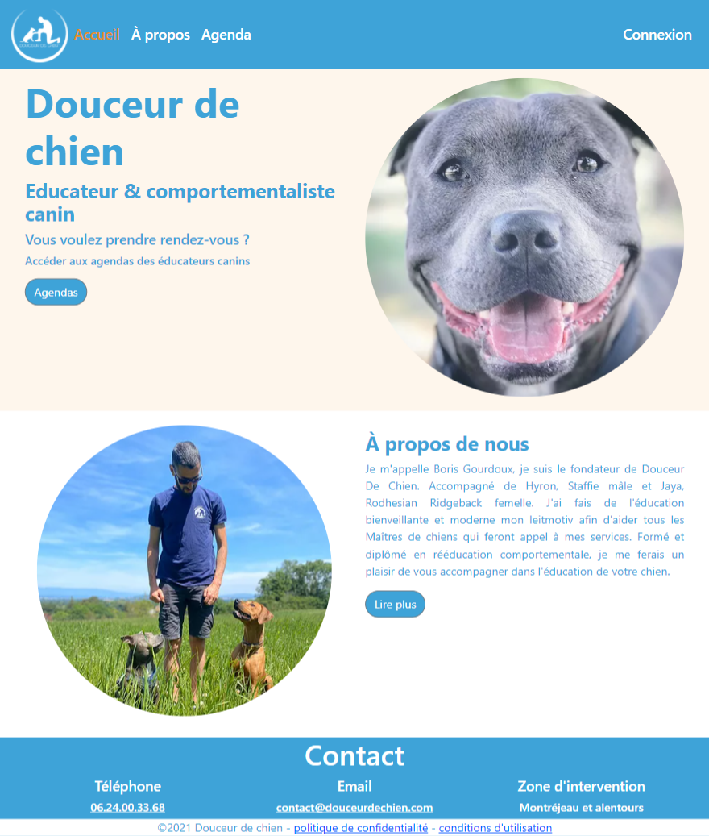

**2**

**1**

Fig. 2 - Page d'accueil

1. Le bouton « Agendas » permet à l’utilisateur d’être redirigé sur la page des agendas des éducateurs canins (voir Fig. 4 – Page des agendas des éducateurs canins).
2. Le bouton « Lire plus » permet à l’utilisateur d’être redirigé sur la page à propos des éducateurs canins (voir Fig. 3 – Page à propos des éducateurs canins).

## Page à propos de la société

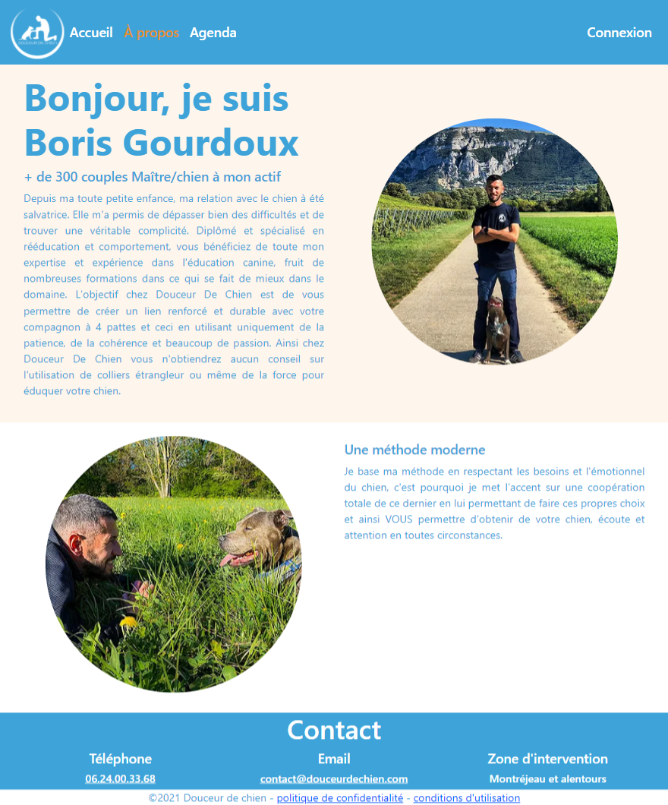

Fig. 3 - Page à propos des éducateurs canins

## Page des agendas des éducateurs canins

## 

**3**

**2**

**1**

Fig. 4 - Page des agendas des éducateurs canins

La page des agendas des éducateurs canins permet à l’utilisateur authentifié de type client de planifier un rendez-vous de manière autonome avec un des créneaux horaires libres de l’éducateur canin sélectionné.

1. Liste de choix pour l’éducateur canin
2. Sélection de l’affichage du calendrier : mensuel, hebdomadaire ou journalier.
3. Clic sur un créneau horaire afin d’afficher l’affichage hebdomadaire pour consulter son horaire puis un second clic sur celui-ci afin d’ouvrir la fenêtre modale de prise de rendez-vous pour les utilisateurs non-authentifié (voir Fig. ? – Fenêtre modale de prise de rendez-vous pour les utilisateurs non-authentifié).

## Fenêtre modale de prise de rendez-vous pour les utilisateurs non-authentifié

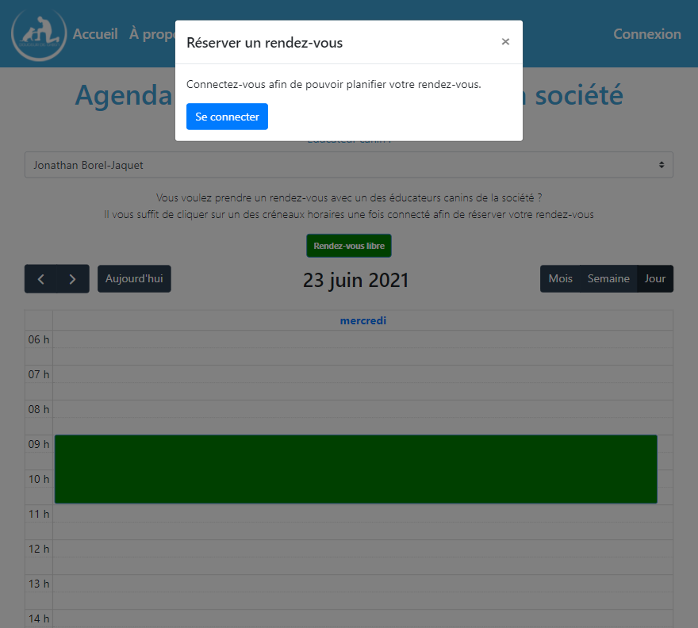

**1**

Fig. 5 - Fenêtre modale de prise de rendez-vous pour les utilisateurs non-authentifié

1. Le bouton « Se connecter » permet à l’utilisateur d’être redirigé sur la page de connexion (voir Fig. ? – Page de connexion).

## Page de connexion

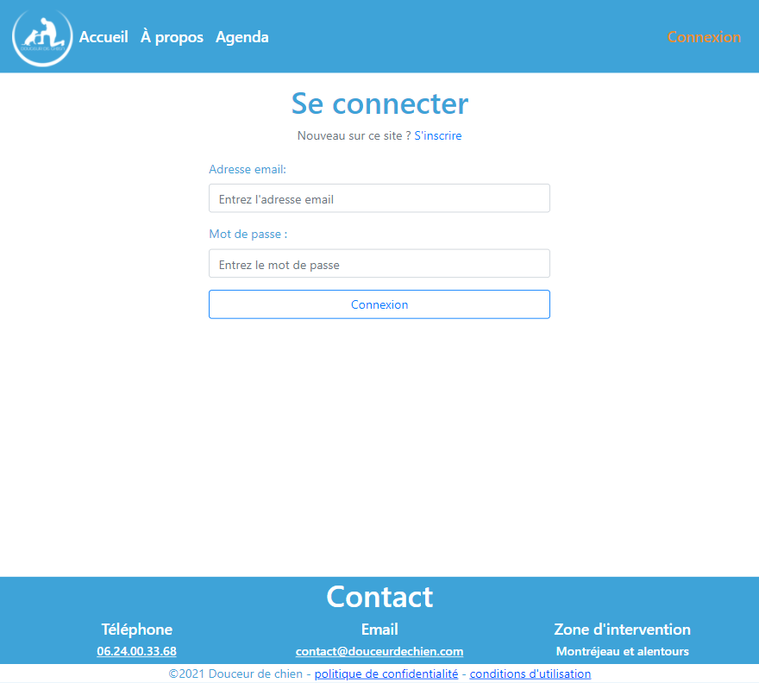

**1**

**2**

Fig. 6 - Page de connexion

La page de connexion permet à un utilisateur de se connecter à l’application.

1. Le bouton « Connexion » permet de connecter l’utilisateur à l’application et le redirige l’utilisateur sur la page de ses informations personnelles (voir Fig. ? - ?) si c’est un client ou sur la page d’administration (voir Fig. ? - ?) si celui-ci est un éducateur canin, une notification confirme si la connexion a réussi ou si elle a échoué.
2. Le lien « S’inscrire » permet à l’utilisateur d’être redirigé sur la page d’inscription (voir Fig. ? – Page de connexion).

## Page d’inscription

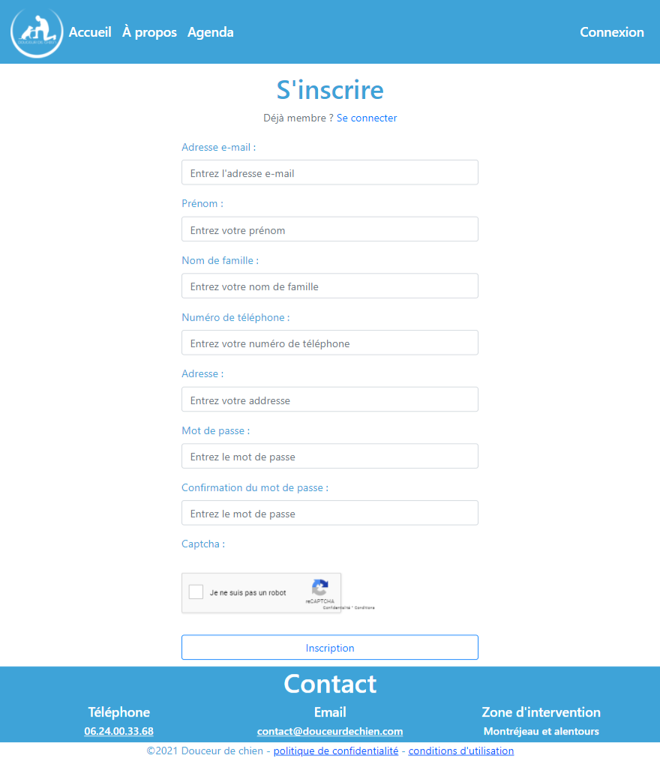

**1**

**2**

Fig. 7 - Page d'inscription

La page d’inscription permet à un utilisateur de s’inscrire à l’application.

1. CAPTCHA afin de différencier de manière automatisée un utilisateur humain d'un ordinateur.
2. Le bouton « Inscription » permet d’inscrire utilisateur de type client à l’application et le redirige vers la page de ses informations personnelles (voir Fig. ? – ?), une notification confirme si l’inscription a réussi ou si elle a échoué.

# Utilisateur authentifié de type client

## Barre de navigation



**6**

**5**

**4**

**3**

**2**

**1**

Fig. 8 - Barre de navigation pour le client

1. Le lien « Accueil » permet au client d’être redirigé sur la page d’accueil (voir Fig. ? – Page d’accueil).
2. Le lien « À propos » permet au client d’être redirigé sur la page à propos des éducateurs canins (voir Fig. ? – Page à propos des éducateurs canins).
3. Le lien « Agenda » permet au client d’être redirigé sur la page des agendas des éducateurs canins (voir Fig. ? – Page des agendas des éducateurs canins)
4. Le lien « Mes informations » permet au client d’être redirigé sur la page de ses informations personnelles (voir Fig. ? – Page des informations personnelles pour le client).
5. Le lien « Mes rendez-vous » permet au client d’être redirigé sur la page de ses informations de rendez-vous (voir Fig. ? – Page des informations de rendez-vous pour le client).
6. Le lien « Déconnexion » permet au client de se déconnecter de l’application et d’être redirigé sur la page de connexion (voir Fig. ? – Page de connexion), une notification confirme le client de sa déconnexion.

## Page des informations personnelles du client pour le client

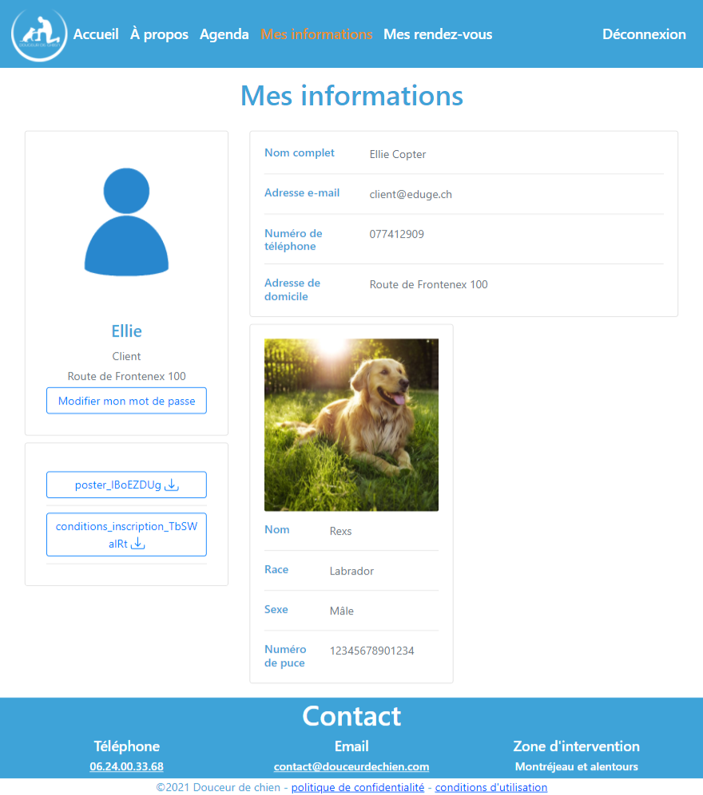

**3**

**2**

**1**

Fig. 9 - Page des informations personnelles pour le client

La page des informations personnelles pour le client lui permet de consulter ces informations personnelles, les informations de ces chiens, télécharger ces documents et modifier son mot de passe.

1. Le bouton « Modifier mon mot de passe » permet d’ouvrir la fenêtre modale de modification de mot de passe (voir Fig. ? – Fenêtre modale de modification de mot de passe pour le client)
2. Le bouton avec comme préfixe « poster » permet de télécharger le document PDF.
3. Le bouton avec comme préfixe « conditions_inscription » permet de télécharger les conditions d’inscription.

## Fenêtre modale de modification de mot de passe pour le client

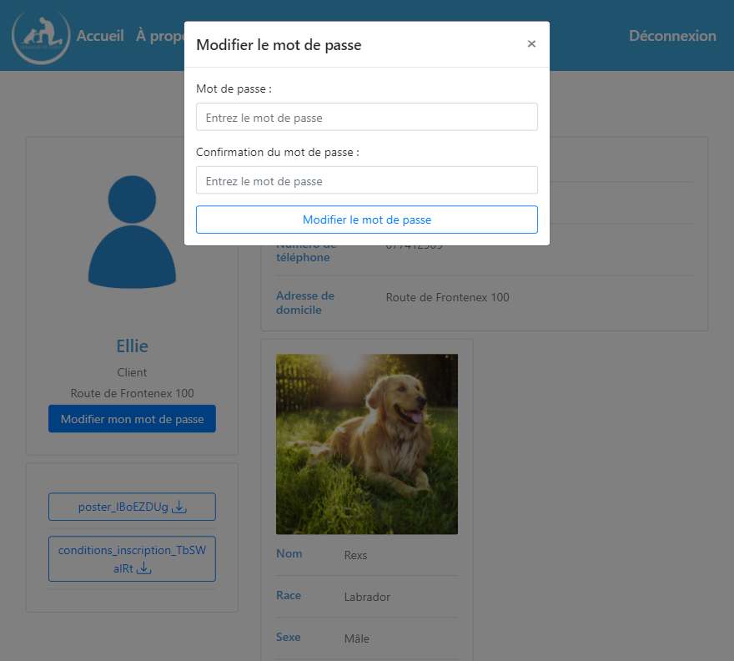

**1**

Fig. 10 - Fenêtre modale de modification de mot de passe pour le client

1. Le bouton « Modifier le mot de passe » permet de modifier le mot de passe du client si la zone de texte « Mot de passe » et identique à la zone de texte « Confirmation de mot de passe », une notification confirme si la modification de mot de passe a réussi ou si elle a échoué.

## Fenêtre modale de prise de rendez-vous pour les clients

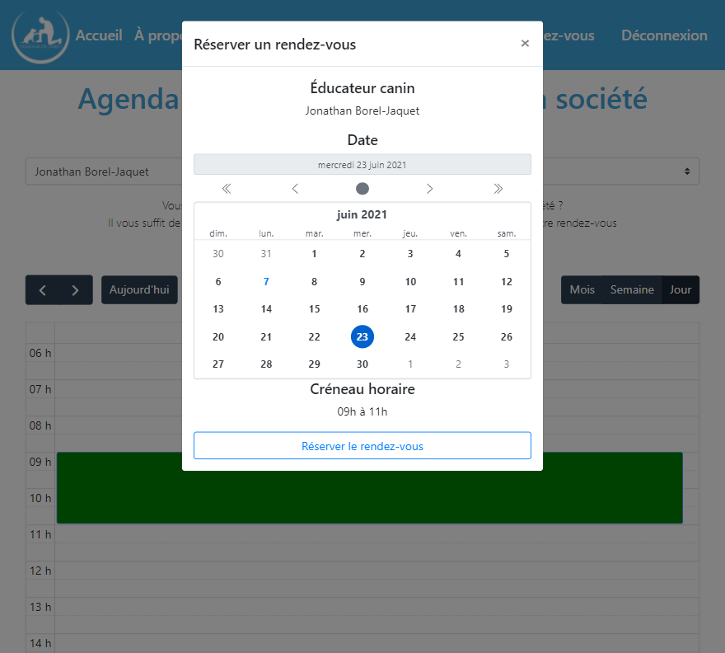

**1**

Fig. 11 - Fenêtre modale de prise de rendez-vous pour les utilisateurs non-authentifié

La fenêtre modale de prise de rendez-vous pour les clients permet à ceux-ci de consulter la totalité des informations du rendez-vous avant de le planifier.

1. Le bouton « Réserver le rendez-vous » permet au client de planifier son rendez-vous, une notification confirme si la prise de rendez-vous à réussi ou si elle a échoué. Si elle a réussi, le client recevra un e-mail avec les informations de celui-ci ainsi qu’un fichier au format *ics* (iCalendar) permettant d’également planifier le rendez-vous dans son calendrier personnelle (voir Fig. ? – E-mail pour la création d’un rendez-vous envoyé au client).

## Page des informations de rendez-vous du client pour le client

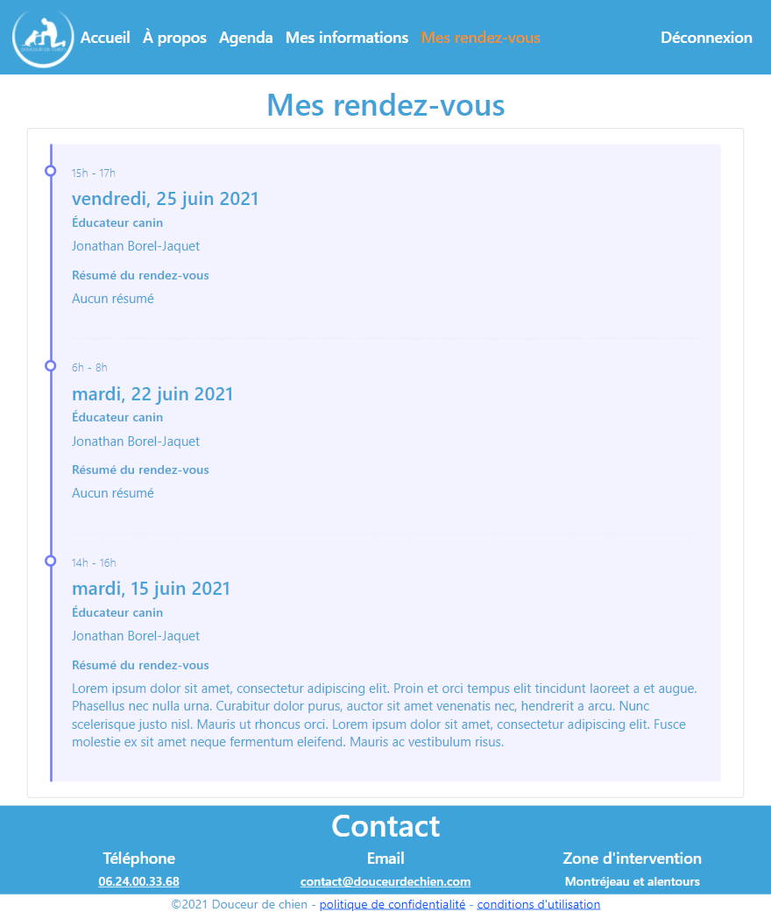

Fig. 12 - Page des informations de rendez-vous pour le client

La page des informations de rendez-vous pour le client lui permet de consulter les informations de ces rendez-vous (heure, date, éducateur canin et résumé).

# Utilisateur authentifié de type éducateur canin

## Barre de navigation



**7**

**6**

**5**

**4**

**3**

**2**

**1**

Fig. 13 - Barre de navigation pour l'éducateur canin

1. Le lien « Accueil » permet à l’éducateur canin d’être redirigé sur la page d’accueil (voir Fig. ? – Page d’accueil).
2. Le lien « À propos » permet à l’éducateur canin d’être redirigé sur la page à propos des éducateurs canins (voir Fig. ? – Page à propos des éducateurs canins).
3. Le lien « Agenda » permet à l’éducateur canin d’être redirigé sur la page des agendas des éducateurs canins (voir Fig. ? – Page des agendas des éducateurs canins)
4. Le lien « Administration » permet à l’éducateur canin d’être redirigé sur la page d’administration (voir Fig. ? – Page d’administration).
5. Le lien « Mon planning » permet à l’éducateur canin d’être redirigé sur la page de son planning (voir Fig. ? – Page du planning pour les éducateurs canins).
6. Le lien « Déconnexion » permet à l’éducateur canin de se déconnecter de l’application et d’être redirigé sur la page de connexion (voir Fig. ? – Page de connexion), une notification confirme l’éducateur canin de sa déconnexion.

## Page d’administration

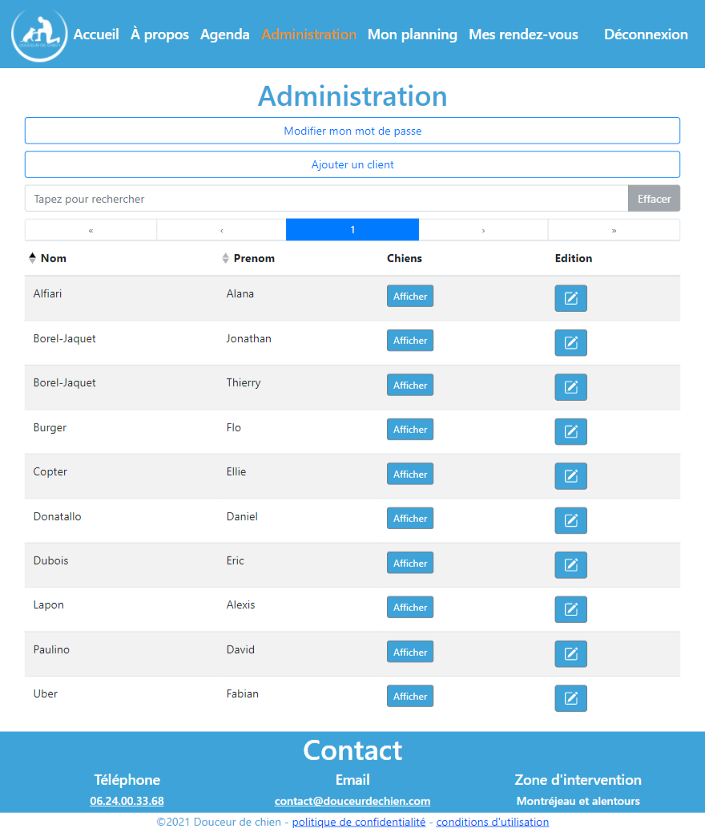

**6**

**5**

**4**

**3**

**2**

**1**

Fig. 14 - Page d'administration

1. Le bouton « Modifier mon mot de passe » permet d’ouvrir la fenêtre modale de modification de mot de passe (voir Fig. ? – Fenêtre modale de modification de mot de passe pour l’éducateur canin).
2. Le bouton « Ajouter un client » permet d’ouvrir la fenêtre modale de création de client (voir Fig. ? – Fenêtre modale de création de client).
3. Zone de recherche pour chercher un client par nom ou par prénom.
4. Le bouton « Effacer » permet d’effacer la zone de recherche.
5. Les boutons « Afficher » permettent d’afficher les chiens du client concerné.
6. Les boutons d’éditions permettent de rediriger l’éducateur canin vers la page des informations personnelles du client concerné (voir Fig. ? – Page des informations personnelles pour l’éducateur canin).

## Fenêtre modale de modification de mot de passe pour l’éducateur canin

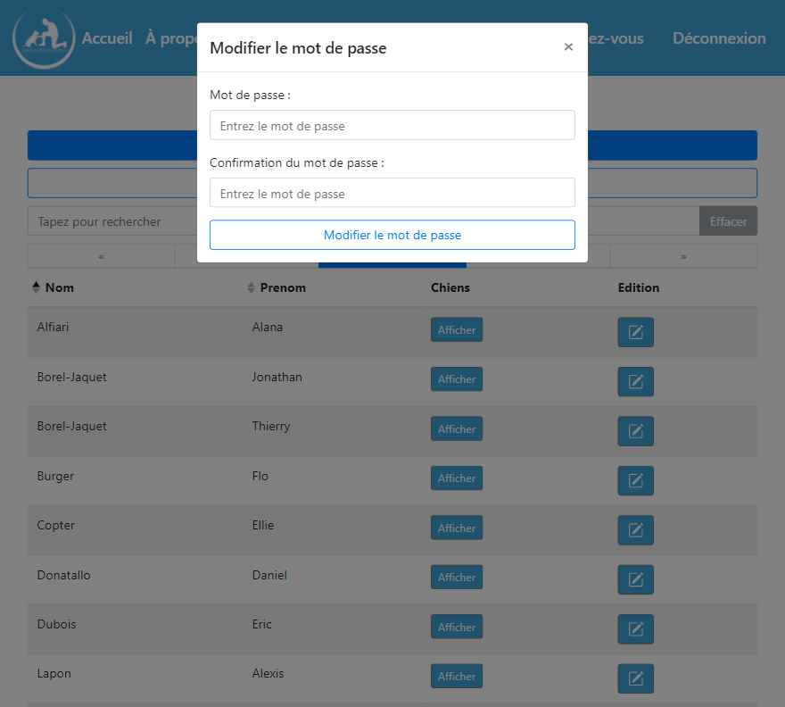

**1**

Fig. 15 - Fenêtre modale de modification de mot de passe pour l'éducateur canin

1. Le bouton « Modifier le mot de passe » permet de modifier le mot de passe de l’éducateur canin si la zone de texte « Mot de passe » et identique à la zone de texte « Confirmation de mot de passe », une notification confirme si la modification de mot de passe a réussi ou si elle a échoué.

## Fenêtre modale de création de client

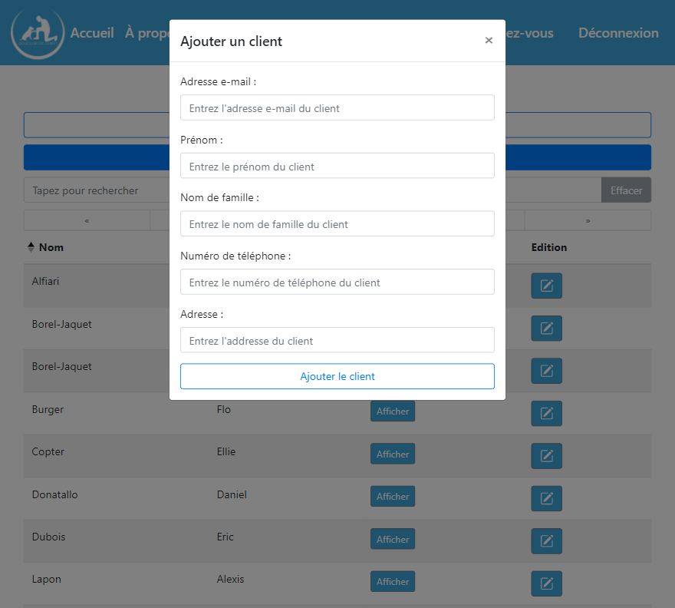

**1**

Fig. 16 - Fenêtre modale de modification de mot de passe pour l'éducateur canin

1. Le bouton « Ajouter le client » permet d’ajouter un client à l’application, une notification confirme si la création du client à réussi ou si elle a échoué. Si elle a réussi, le client en question recevra un e-mail avec un mot de passe généré aléatoirement afin qu’il accède à l’application (voir Fig. ? – E-mail pour la création d’un compte envoyé au client).

## Page des informations personnelles d’un client pour l’éducateur canin

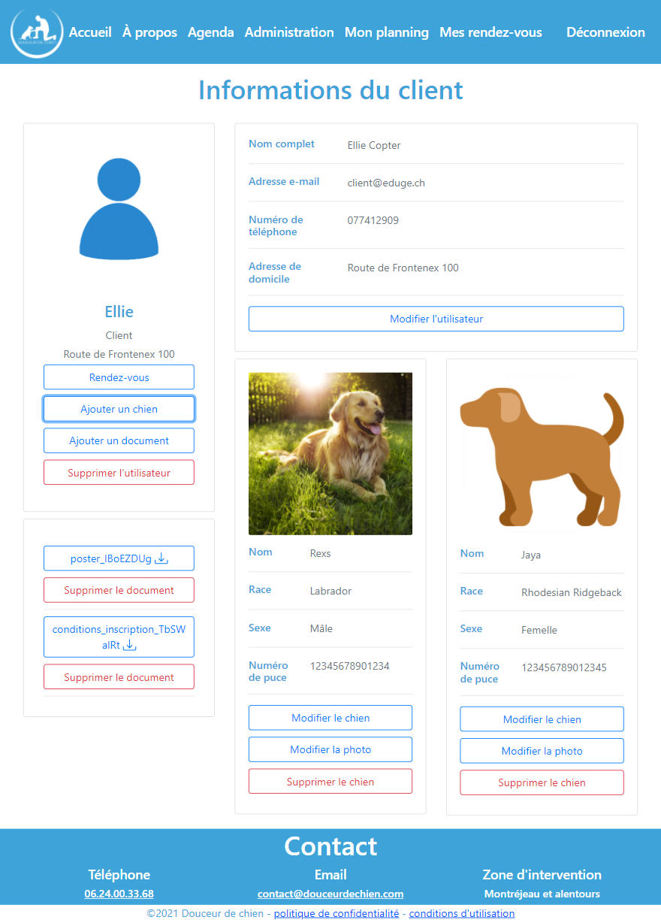

**100**

**9**

**8**

**5**

**6**

**7**

**2**

**3**

**4**

**1**

Fig. 17 - Page des informations personnelles d'un client pour l'éducateur canin

1. Le bouton « Modifier l’utilisateur » permet d’ouvrir la fenêtre modale de modification d’utilisateur (voir Fig. ? – Fenêtre modale de modification d’utilisateur).
2. Le bouton « Rendez-vous » permet de rediriger l’éducateur canin vers la page des informations de rendez-vous de l’utilisateur concerné.
3. Le bouton « Ajouter un chien » permet d’ouvrir la fenêtre modale d’ajout de chien (voir Fig. ? – Fenêtre modale d’ajout de chien).
4. Le bouton « Ajouter un document » permet d’ouvrir la fenêtre modale d’ajout de document (voir Fig. ? – Fenêtre modale d’ajout de document).
5. Le bouton « Supprimer l’utilisateur » permet d’ouvrir une fenêtre modale de confirmation afin de supprimer l’utilisateur (voir Fig. ? - Modale de confirmation de suppression d'un utilisateur).
6. Les boutons avec comme préfixe « poster » ou « conditions_inscription » permettent de télécharger les documents.
7. Le bouton « Supprimer le document » permet d’ouvrir une fenêtre modale de confirmation afin de supprimer le document (voir Fig. ? - Modale de confirmation de suppression d'un document).
8. Le bouton « Modifier le chien » permet d’ouvrir la fenêtre modale de modification de chien.
9. Le bouton « Modifier une photo » permet d’ouvrir la fenêtre modale de modification de photo de chien.
10. Le bouton « Supprimer le chien » permet d’ouvrir une fenêtre modale de confirmation afin de supprimer le chien (voir Fig. ? - Modale de confirmation de suppression d'un chien).

## Fenêtre modale de modification d’utilisateur

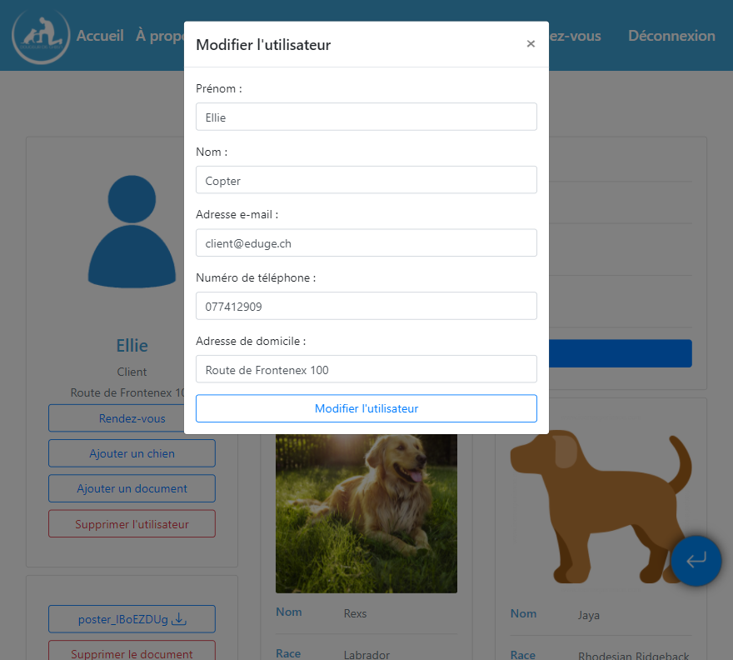

**1**

Fig. 18 - Fenêtre modale de modification d'utilisateur

1. Le bouton « Modifier l’utilisateur » permet de modifier un client de l’application, une notification confirme si la modification du client a réussi ou si elle a échoué.

## Fenêtre modale d’ajout de chien

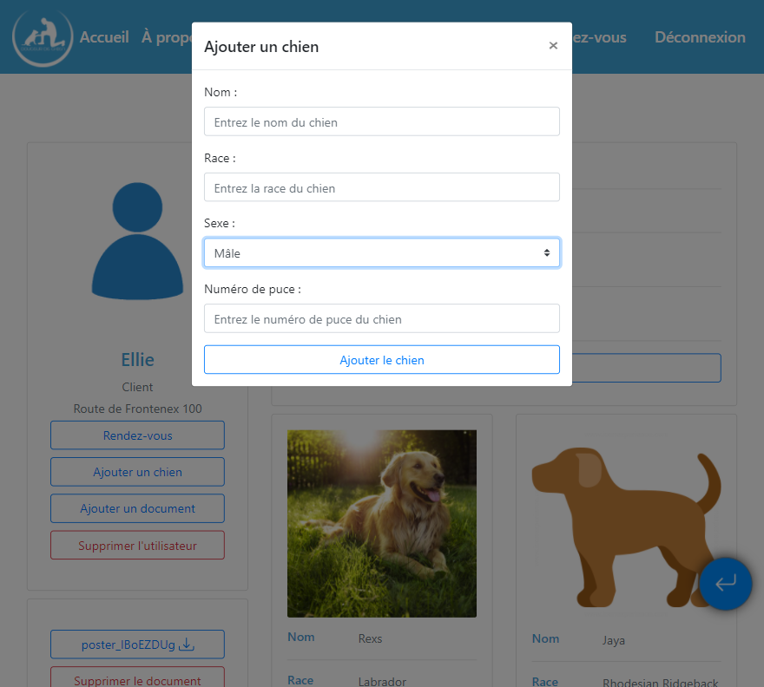

**1**

Fig. 19 - Fenêtre modale d'ajout de chien

1. Le bouton « Ajouter le chien » permet d’ajouter un chien pour le client, une notification confirme si l’ajout du chien a réussi ou si elle a échoué.

## Fenêtre modale d’ajout de document

### Document pdf

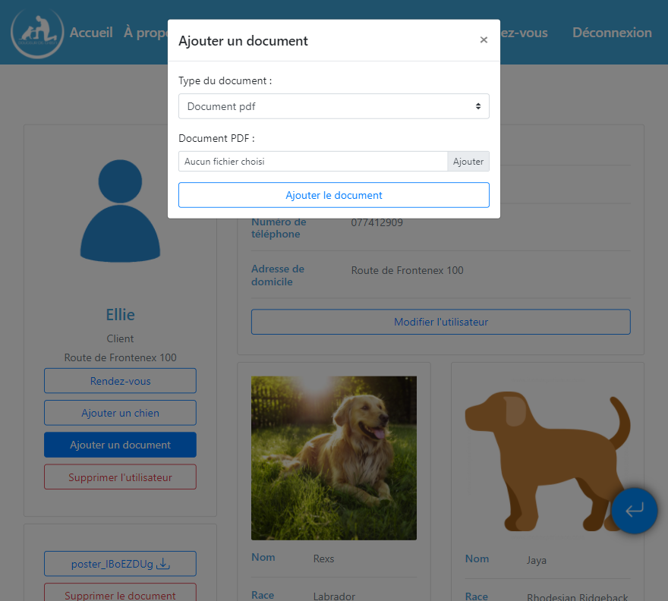

**1**

**2**

Fig. 20 - Fenêtre modale d'ajout de document pdf

1. La zone de fichier permet de sélectionner depuis l’exploration de fichier un fichier à ajouter pour le client.
2. Le bouton « Ajouter le document » permet d’ajouter le document pour le client, une notification confirme si l’ajout du document a réussi ou si elle a échoué.

### Conditions d’inscription

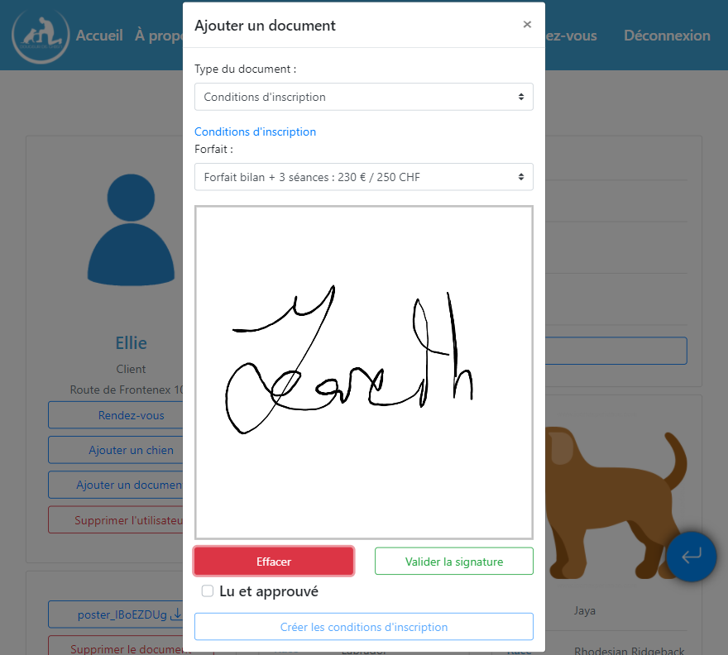

**2**

**1**

**5**

**4**

**3**

Fig. 21 - Fenêtre de création de conditions d'inscription

1. Le lien « Conditions d’inscription » permet d’ouvrir dans un nouvel onglet les conditions d’inscription de la société.
2. Le bouton « Effacer » permet d’effacer la signature
3. Le bouton « Valider la signature » permet de valider la signature. Action obligatoire afin de créer les conditions d’inscription.
4. La case à cocher « Lu et approuvé » permet de d’assurer que le client a bien pris connaissance du document. Action obligatoire afin de créer les conditions d’inscription.
5. Le bouton « Créer les conditions d’inscription » permet de créer les conditions d’inscription pour le client, une notification confirme si la création des conditions d’inscription a réussi ou si elle a échoué.

## Fenêtre modale de modification de chien

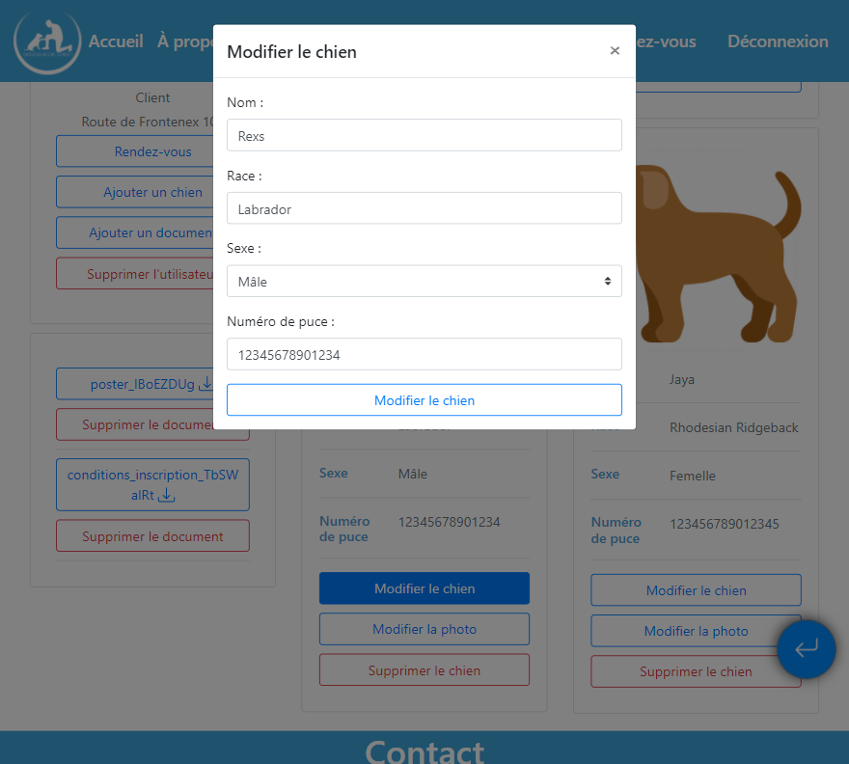

**1**

Fig. 22 - Fenêtre modale de modification de chien

1. Le bouton « Modifier le chien » permet de modifier le chien, une notification confirme si la modification du chien a réussi ou si elle a échoué.

## Fenêtre modale de modification de photo de chien

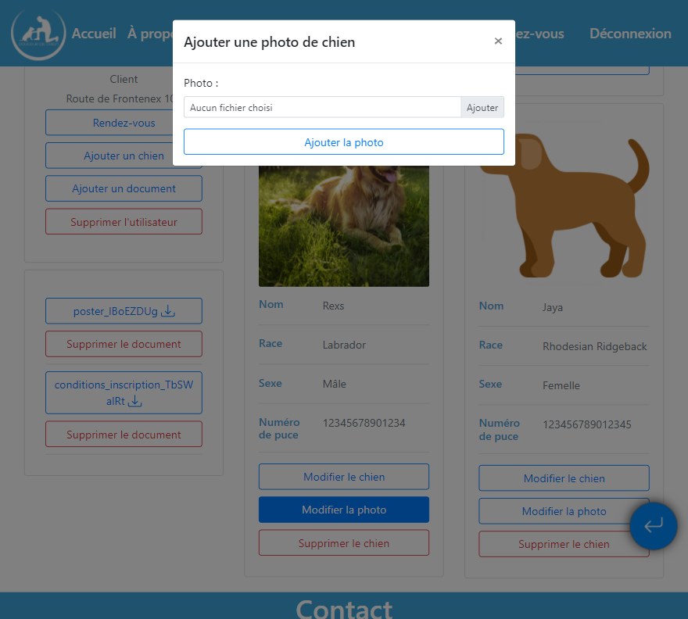

**2**

**1**

Fig. 23 - Fenêtre modale de modification de photo de chien

1. La zone de fichier permet de sélectionner depuis l’explorateur de fichier une photo à ajouter pour le chien ou si l’appareil le permet, de prendre directement une photo.
2. Le bouton « Ajouter le photo » permet de d’ajouter la photo au chien, une notification confirme si l’ajout de photo a réussi ou si elle a échoué.

## Page du planning

# Modale de confirmation de suppression

## Modale de confirmation de suppression d’un utilisateur

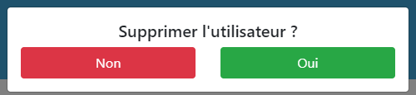

Fig. 24 - Modale de confirmation de suppression d'un utilisateur

## Modale de confirmation de suppression d’un document

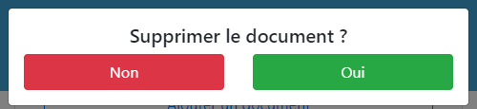

Fig. 25 - Modale de confirmation de suppression d'un document

## Modale de confirmation de suppression d’un chien

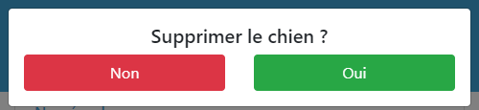

Fig. 26 - Modale de confirmation de suppression d'un chien

# E-mail

## E-mail pour la création de rendez-vous envoyé au client



Fig. 27 - E-mail pour la création de rendez-vous envoyé au client

## E-mail pour la création d’un compte envoyé au client



Fig. 28 - E-mail pour la création d'un envoyé au client